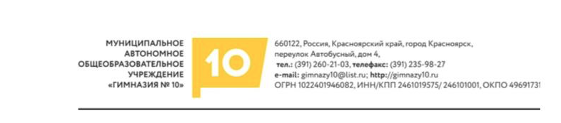

Индивидуальный проект старшеклассника
«Интерактивное приложение при изучении истории»

Выполнила: Емельянова Алина Алексеевна,
ученица 10 класса В
МАОУ «Гимназия № 10»
+79835007993
Руководитель: Емельянова Елена Валерьевна,
учитель математики, информатики
МАОУ «Гимназия № 10»
+79135236377
г. Красноярск, 2021
Содержание
1. Введение....................................................................................................................................3
2. Цель, задачи...............................................................................................................................3
3. Система Лейтнера……………………………………………………………….…………….4
3.1. Создание системы Лейтнера……………………………………………………..….…..….4
3.2. Описание метода Лейтнера……………………………………………………..….……….5
3.3. Система Лейтнера в мире компьютерных технологий……………..………..…………...6
4. Понятие «компьютерные технологии» и сферы применения……………….…….…..…...7
5. Анкетирование..…………….....................................................................................................8
6. Способы создания и работы с карточками на уроках истории…...………………………10
7. Способы формирования хронологических знаний и умений через онлайн - карточки с помощью сервиса Quizlet............................................................................................................11
8. Сервисы и приложения для учебы…………………………………...…………………......15
9. Заключение………...................................................................................................................16
10. Список литературы................................................................................................................17
11. Приложение…………………………………………………………………………………18

Введение
Информационно-коммуникативные технологии, гаджеты занимают важное место в жизни современной молодежи. Чаще всего различные виды гаджетов используются молодыми людьми для игр, развлечений. В меньшей степени люди задумываются о том, что эти гаджеты можно использовать в образовательных целях: играючи узнавать новое, готовиться к экзаменам. Тем самым формировать умения и навыки самостоятельного приобретения знаний. Исследования ученых показали, что у учащихся, активно работающих с компьютером, формируется более высокий уровень самообразовательных навыков, умений ориентироваться в бурном потоке информации, умение выделять главное, обобщать, делать выводы.
Система Лейтнера — это метод для эффективного запоминания и повторенияизучаемого материала с использованием флэш-карточек, основанный на интервальных повторениях. Впервые этот инструмент стал применять немецкий ученый и журналист Себастьян Лейтнер в 70-х годах XX века. Отсюда и название.
Чаще всего флэш-карточки применяются при изучения языка, но и для запоминания любой другой информации отлично подходят. Для работы с карточками существуют специальные приложения для смартфонов, но сделать их можно и вручную, на бумажных носителях.
Цель
Формирование представления в изучаемом предмете с использованием различных знаковых систем.
Задачи
1.Проанализировать способы работы с флеш-карточками на уроках истории;
2. Изучить основные принципы системы Лейтнера;
3. Описать методику использования онлайн карточек с помощью современных технических средств обучения на примере сервиса Quizlet;
4. Создать карточки на бумажных носителях и виртуальные карточки в системе Quizlet для изучения истории.

Создание системы Лейтнера
Немецкий ученый Эббингауз проводил эксперименты в области психологии. Он вел наблюдения за человеческим восприятием и памятью. Ему принадлежат такие открытия, как «правило 7», иллюзия луны (луна при восходе кажется больше, чем когда находится высоко в небе).
Одним из его открытий было то, что при забывании память человека теряет 75% от всей выученной информации уже через сутки-двое (48 часов). В течение 20 минут после занятий с иностранными словами забывается 42%. А по прошествии 8 суток в памяти остается всего 20% начальной информации, но этот небольшой процент позволяет человеку не забыть всю информацию в целом и является ключом к стертым знаниям.
Другой ученый Себастьян Лейтнер изучил работы Эббингауза и сделал вывод, что память хранит информацию не с одинаковой степенью забывания. Что-то запоминается легче, что-то сложнее. На основе этого вывода Лейтнер разработал систему флеш-карточек для эффективного заучивания иностранных слов. Такой метод не только сокращает усилия человеческой памяти, но и экономит время на изучения.

Описание метода Лейтнера
Метод заключается в повторении терминов через разные промежутки времени в зависимости от результата воспроизведения слова по памяти. Система Лейтнера предполагает три коробки под флеш-карточки.
Соответственно, это ячейки под номером 1, номером 2, номером 3:
- в первую ячейку кладутся карточки с новыми и сложно запоминаемыми терминами;
- вторая ячейка должна содержать карточки, которые были названы неправильно;
- и третья ячейка содержит карточки, на которых легко воспроизводимые слова по памяти.
Основная методика:
- Флеш-карточки из первой ячейки должны использоваться один раз в день.
- Во вторую ячейку надо поместить слова, которые не требуют частого повторения, скажем с перерывом в один день.
- В 3-ю ячейку перекладываются хорошо заученные слова из первых двух ячеек.
- Если слова на карточках из ячейки 3 частично подверглись забыванию, их стоит переместить обратно во вторую.
- Если слова на флеш-карточках из ячейки 2 вспоминаются с ошибками, то их следует переместить в ячейку номер 1 и повторять, как новые.
В системе карточек можно использовать не 3 ячейки, а, допустим, 5. Период повторяемости слов в разных ячейках должен быть неодинаковый. Психологи советуют, что оптимально использовать 3 ячейки для флеш-карточек.
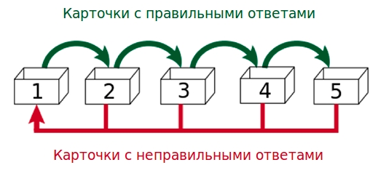
Схема 1

Система Лейтнера в мире компьютерных технологий
В современном мире компьютерных технологий существуют программы для запоминания, основанные на методе Лейтнера. Программа сама подсчитывает частоту и количество правильных и неправильных ответов. Использует показатели «забывание», «повторение», ведет подробную статистику, сама «перекладывает» карточки из одной ячейки в другую.
Обучение с помощью флеш-карточек может быть как индивидуально, так и использоваться в занятиях с преподавателем в группе.
Такой метод во многом сокращает время на обучение, но следует помнить, что также многое зависит и от усилий самого человека. Имеют значение уровень начальных знаний, эмоциональный настрой в период обучения и, самое главное, — регулярность занятий.

Понятие «компьютерные технологии» и сферы применения
В современных условиях происходит все более глубокое внедрение компьютерных (информационных) технологий в различные области человеческой деятельности. В процессе информатизации успешно вовлекаются гуманитарные школьные предметы, в том числе история и обществознание. Это выражается в появлении электронных учебников, во все более расширяющейся проектной деятельности учащихся с использованием компьютерных технологий.
В данных условиях представляется весьма важной организация деятельности учащихся по работе с большими массивами и потоками информации. Современные методы работы с информационными ресурсами основываются на базе использования средств вычислительной техники и средств связи. Особенностью современных информационных технологий является возможность работы с различными видами информации: текстовой, графической, звуковой, иллюстрационной, анимационной.
Компьютер все больше рассматривают как обучающую машину, открывающую новые возможности как для преподавателя, стремящегося повысить эффективность образовательного процесса, так и для учащихся.
Что же следует понимать под современными образовательными информационными технологиями?
Под компьютерными технологиями традиционно принято понимать комплекс взаимосвязанных, научных, технологических, инженерных дисциплин, изучающих методы эффективной организации труда людей, занятых обработкой и хранением информации. Такое определение было предложено ЮНЕСКО.
В практике обучения информационными технологиями называют все технологии, использующие специальные технические информационные средства (компьютер, аудио, видео). Однако с началом активной компьютеризации образования появился термин «новая информационная технология обучения», которую можно иначе охарактеризовать как компьютерную технологию.
Среди целей использования информационных (компьютерных) технологий следует отметить поддержание повышение качества образования, содействие развитию личности, комфортно чувствующей себя в условиях информационного общества, активизацию и индивидуализацию процесса обучения, повышения эффективности контроля знаний, оптимизацию труда учителя.
Использование новых образовательных информационных (компьютерных) технологий открывает реальные возможности для построения образовательной системы, основанной на принципах открытого информационного пространства.

Анкетирование
С целью изучения данного вопроса было проведено анкетирование учащихся гимназии и других образовательных учреждений по средствам опроса, созданного в социальных сетях.
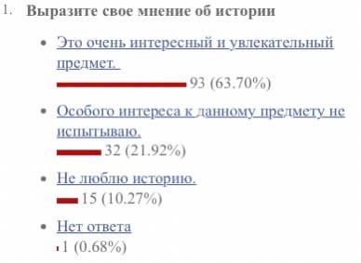
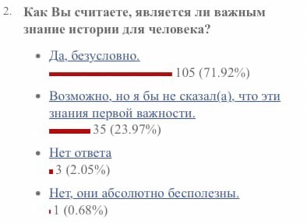
рис. Заинтересованность людей в изучение истории
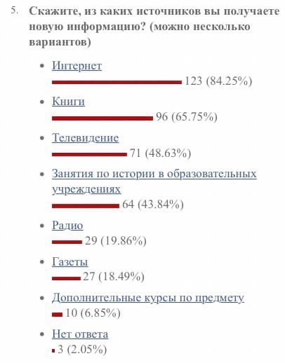
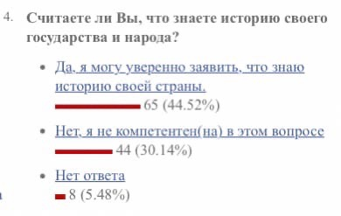
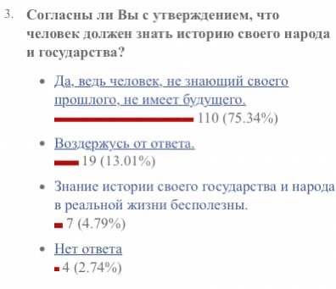

диаграмма 1
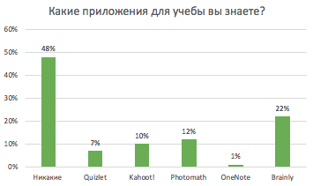

Из опроса можно понять, что люди интересуются историей и хотят еeизучать, но большая часть не знают никаких приложений для изучения. Самый легкий способ для изучения истории и запоминания дат являются карточки (бумажные и виртуальные).

Способы работы с карточками на уроках истории
Техника запоминания исторических дат является одной из сложных техник, так как эта информация содержит как слова, так и цифры. Есть несколько способов использования карточек для формирования хронологических знаний и умений. Важно правильно их сделать:
- С одной стороны карточки записываем задание или вопрос (название события, термин, имя человека, название документа, организации).
С обратной стороны карточки записываем краткий ответ на этот вопрос: указываем даты события, определение термина, краткую информацию о личности, перечисляем характерные черты явления, этапы исторического процесса, основные положения документа.
По возможности, записи делаем в форме таблицы или схемы. Постарайтесь вместить всю информацию на одной стороне карточки, подобрав карточку необходимого размера. Если возникнет необходимость, доклейте лист. Ваш взгляд при чтении должен охватывать всю информацию целиком.
Делая записи, необходимо четко проговаривать и поставленный вопрос, и ответ на него. Подобным образом мы готовим карточки по всем вопросам отрабатываемой темы: хронология событий, информация о личности, определение терминов, перечни признаков явлений, схемы, таблицы, отработка исторических документов
- Для составления карточек можно использовать специальные компьютерные программы (Quizlet). На одной стороне должна быть записана дата, на обратной – событие, или термин и его значение, имя исторической личности и краткая информация о нем.
1) Карточки нужно все время перемешивать, потому как человеческий мозг быстро запоминает последовательность и соотносит с произнесенными ранее ответами. Важно вспомнить, что произошло в этот день, а не последовательность карточек;
2) Посмотрите на дату и до последнего пытайтесь вспомнить событие, глядя в сторону. Подсматривайте только в том случае, если не удается воспроизвести в памяти;
3) Те карточки, которые вы уже хорошо выучили и освоили, откладывайте в сторонку. С остальными занимайтесь до такого же уровня;
4) Тренировки с карточками проводите регулярно, после очередного чтения. Чередуйте с другими видами учебы (чтением конспекта, просмотром исторических фильмов и т.д.).
5) Исторические даты можно разделить на три группы по наличию цифровой информации. К первой группе относятся исторические даты, содержащие только год. Ко второй группе — годы правления, т.е. год и год. А к третьей группе - число, месяц и год. Рассмотрим особенности каждой группы.

Способы формирования хронологических знаний и умений через онлайн -карточек с помощью сервиса Quizlet
Каждый современный учитель понимает актуальность и важность использования мультимедийных технологий в процессе обучения. Мультимедийные средства обучения не только наиболее эффективно и наглядно представляют изучаемый материал, но и делают урок более современным, интересным. С введением Историко-культурного стандарта использование онлайн-карточекактуальна на уроках истории и обществознания. Особенно востребованным это становится в период подготовки к ОГЭ и ЕГЭ по истории и обществознанию, где требуется запомнить множество терминов, дат, событий, персоналий, иллюстративного и картографического материала. Наиболее приемлемым в свете поставленной задачи я считаю использования on-line программы - генератор карточек Quizlet для создания и применения онлайн -карт и обучающих игр. Достоинства Quizlet для обучающихся заключаются в ее мульти-модальном характере и в возможности ее адаптации под все стили обучения, восприятия и мышления. В ней можно создавать карточки по любым предметам с использованием визуальной, текстовой и звуковой опоры. А самое главное достоинство программы: достижение цели — в минимальное сжатые сроки, овладение материалом и прочное закрепление-автоматизация материала. Quizlet предназначен не только для автоматизации и тестирования дат по истории. Этот инструмент можно и нужно использовать для работы заучивания терминов, персоналий, иллюстративного и картографического материала и т.д. Программу можно использовать в различных режимах взаимодействия: фронтальный, групповой, индивидуальный. Программа сдержит инструменты для учета, контроля и статистики, помогают отслеживать прогресс и результаты работы обучающихся. Возможно загрузка иллюстраций с диска компьютера и из базы данных самой программы (для аккаунтов TeacherPlus, TeacherQuizletAccount). Возможность тематической классификации материалов по папкам.
Quizlet способствует оптимизация рабочего времени преподавателя, затраченного на подготовку материалов. Однократное занесение материала в программу и возможность его использования в качестве базы для создания других сетов. Многократное использование однократно созданного сета, с разными группами, с разными учениками, с разными уровнями. Возможность копирования, комбинирования сетов и создание новых наборов карточек. Возможность импорта имеющихся у преподавателя собственных текстовых материалов.

Варианты использования карточек:
· Режим просмотра карточек
· Режим «Заучивание» (в двух вариантах: написать значение или выбрать правильный вариант ответа)
· Режим «Письмо» (правильное написание слов, подойдет для изучения языков)
· Режим «Тест» (4 типа вопросов)
· Игра «Подбор» (Необходимо найти соответствующие определения для каждого термина на время)
· Игра «Космическая гонка» (Уничтожь пролетающие слова, набирая их и нажимая Enter. Слова можно писать в любом порядке, но постарайся, чтобы они не добирались до конца экрана)(Доступна только на компьютерах)
рис.1
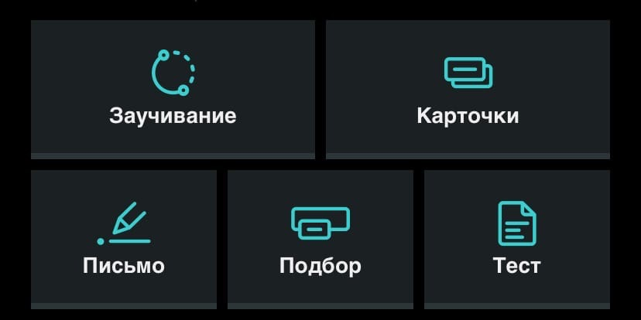

Quizlet допускает различные варианты режимов взаимодействия между преподавателем и обучающимся. Quizlet способствует профессиональному взаимодействию. Можно поделиться с учениками, коллегами из разных городов и стран. Обмен опытом с другими людьми.Интеграция с социальными сетями и совместимость с мобильными приложениями. — Есть возможность поделиться с миром о своих успехах и достижениях в Quizlet (кнопка share (поделиться). Помимо использования программы на стационарном компьютере и ноутбуке, ее можно использовать на смартфонах и планшетах (iOS, Android).
Quizlet — это сервис для создания учебных карточек, который позволяет:создавать собственные карточки, добавляя к ним картинки и аудио-файлы,искать карточки, созданные другими преподавателями,встраивать карточки на сайт и делиться ими в соцсетях, распечатывать карточки, настраивать видимость карточек.

В своей подготовки к урокам истории я использую данный ресурс (https://quizlet.com/Alina7539).
Мною разработаны карточки по следующей тематике:
1) Даты по всемирной истории и истории России;
2) Термины по истории России;
3) Правители России;
4) Архитектура и живопись;
5) Термины по обществознанию.
рис. 2
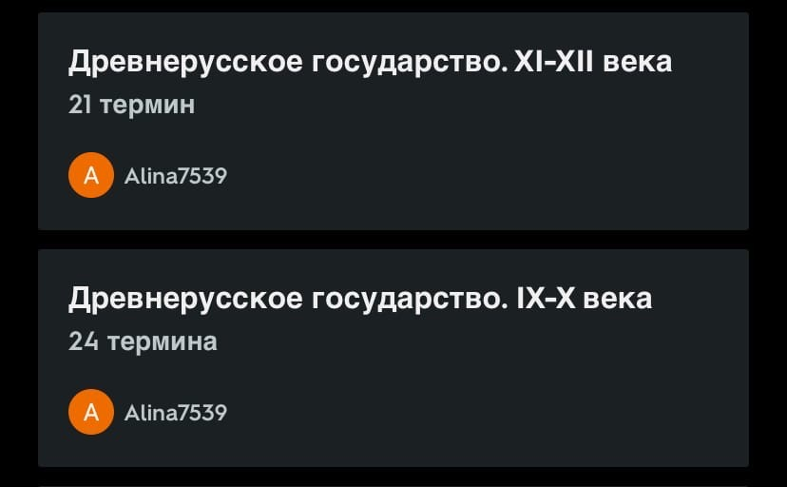

Удобство использования виртуальных карточек:
·Несколько способов изучения ;
·Можно использовать в любое время (телефон всегда под рукой);
·Возможность делиться с другими людьми.
Моими карточками уже пользуются люди:

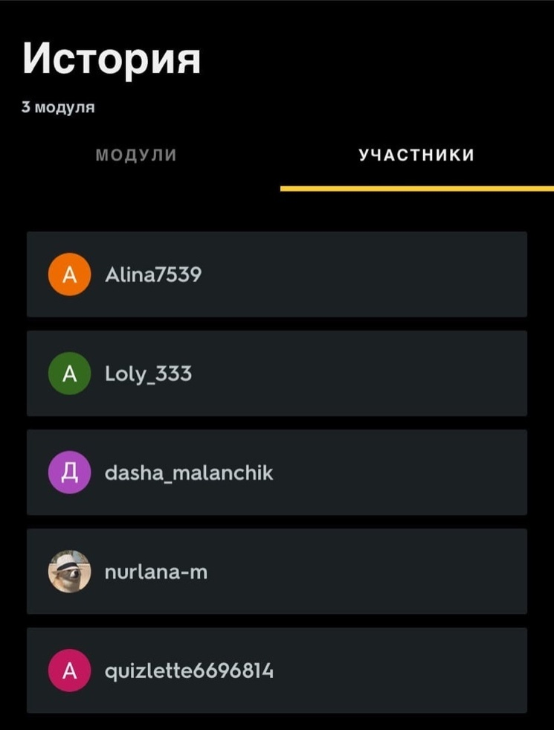
рис. 3

И появляются первые отзывы:
рис. 4
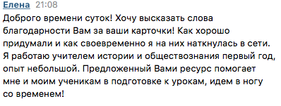
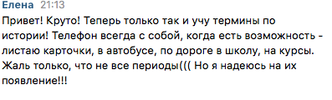

Сервисы и приложения для учебы
· Quizlet
· Kahoot!
· Quizizz
· Photomath
· Общество
· EWA
· Brainly
· Coursers
· Timetable
· Microsoft OneNote
· ABBYY FineScanner
·SpeechTexter

Вывод
- Целесообразность использования информационных и информационно-коммуникативных технологий в образовательном процессе вообще и на уроках истории в частности не вызывает сомнения. Инновационность данного метода на современном этапе заключается в иных подходах, чем это было ранее, к организации учебной и внеурочной деятельности учителя и учащихся;

2. Создана подборка карточек в системе Quizlet, позволяющая быстро и прочно изучать и запоминать исторические даты и термины;

3.Созданы карточки на бумажных носителях, в которых представлена сжатая и основная информация о представителях различных исторических периодов;

4.Использования карточек, созданных мной в системе Quizlet, доступно для всех желающих.

Список литературы
- Интернет в гуманитарном образовании/ [Под ред. Полат Е. С.]. - М.: Владос, 2001. - 272с. - 169с;
- Захарова И.Г. Информационные технологии в образовании/ И.Г. Захарова. - М.: Академия, 2007;
- http://history.ru/;
- https://quizlet.com/ru;
- https://www.adme.ru/zhizn-nauka/15-luchshih-prilozhenij-dlya-bezuprechnoj-ucheby-v-shkole-1048560/;
- https://4brain.ru/blog/флэш-карточки/;
- http://teachtech.ru/instrumenty-veb-2-0/besplatnye-servisy-dlya-sozdaniya-uchebnyx-kartochek.html;
- https://blog.wikium.ru/metod-ispolzovaniya-kartochek-dlya-dlitelnogo-zapominaniya-po-cisteme-lejtnera-leitner-system.html;
- https://ru.wikipedia.org/wiki/Система_Лейтнера.

Приложение

Образцы карточек

рис. 5
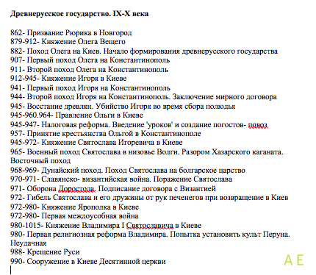

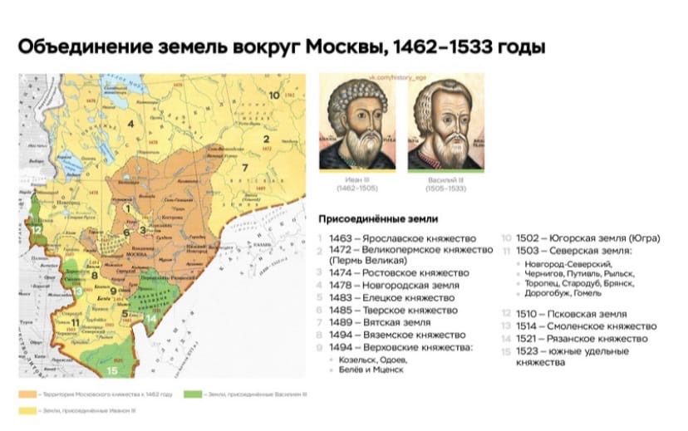
рис. 6
рис. 7
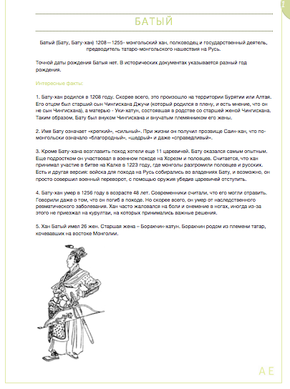

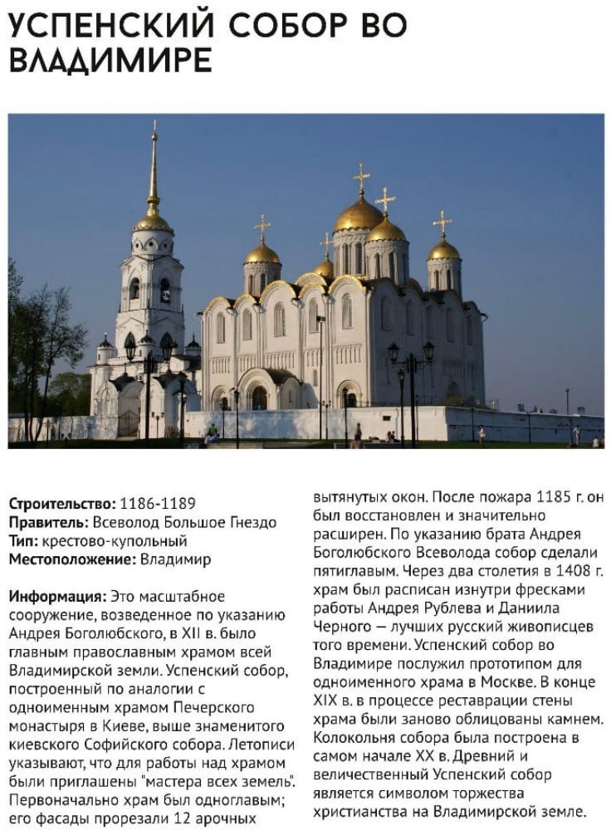
рис. 8

